**附件4**

**《创课数据库》使用说明**

**1.如何使用《创课数据库》？**

（1）进入森途学院首页[www.sentuxueyuan.com](http://www.sentuxueyuan.com)，导航栏选择“创课”进入，点击首行“课程”按钮，查看细化分类及视频。

（2）图例

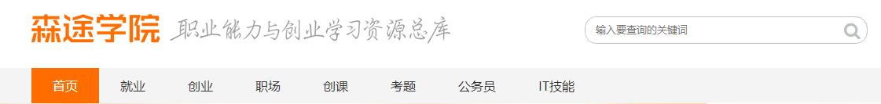

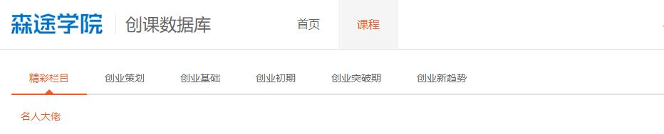



**2.《创课数据库》的功能**

学习成功创业人的经验，学习和提升自我的创新意识，发展创业能力。